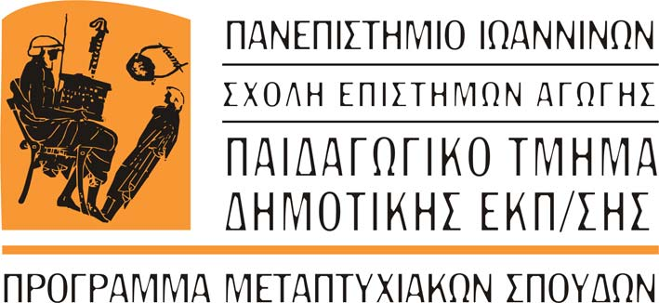

ΕΠΙΣΤΗΜΕΣ ΤΗΣ ΑΓΩΓΗΣ

ΠΑΡΟΥΣΙΑΣΗ ΔΙΠΛΩΜΑΤΙΚΩΝ ΕΡΓΑΣΙΩΝ

Την Τετάρτη 29 Σεπτεμβρίου 2021 και ώρα 10.00-13.00
προγραμματίζεται η δημόσια υποστήριξη των κάτωθι διπλωματικών εργασιών:

«Τα χαρακτηριστικά και στυλ ηγεσίας διευθυντών σχολικών μονάδων:
απόψεις εκπαιδευτικών Πρωτοβάθμιας εκπαίδευσης», Βάια Μπανάσου

«Η επίδραση της βιογραφίας των εκπαιδευτικών
στην διαπολιτισμική τους επάρκεια και ετοιμότητα», Ξένια Αλεξίου

Η παρουσίαση θα γίνει μέσω της πλατφόρμας Ms Teams στην αίθουσα «Παρουσίαση διπλωματικών εργασιών» (κωδικός αίθουσας: 4vcujtr)

